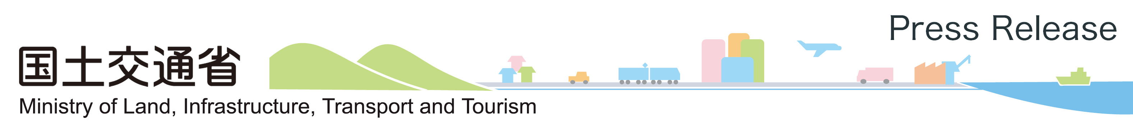平成２８年７月７日
川内川河川事務所・鶴田ダム管理所

インフラツーリズム詐欺にご注意！

インフラツーリズムをかたった詐欺未遂と思われる事案が発生したため、国土交通省総合政策局より注意喚起が行われたので、お知らせいたします。

○国土交通省総合政策局 記者発表
http://www.mlit.go.jp/sogoseisaku/region/infratourism/index.html

＊参考： 九州地整ＨＰ 「今見てほしい 九州の土木」
九州地方整備局の現場見学案内です。
http://www.qsr.mlit.go.jp/n-torikumi/kyushu-doboku/index.htm

国土交通省 九州地方整備局 川内川河川事務所 0996－22－3252 （工事課直通）
工事課長 高山 善光 （内線３７１） 専門職 長友 幸一 （内線３７０）
国土交通省 九州地方整備局 鶴田ダム管理所 0996ー59ー2030
専門官 川崎 裕之 （内線４０１） 管理係長 石橋 正義 （内線３３２）

